Конкурс «Современная школа. Эффективные практики».
Направление конкурсной работы педагога - эффективные методы, приемы и технологии,
реализуемые на уроках

Тема конкурсной работы (статьи)
«Повышение профессионального мастерства молодого педагога и эффективности обучения учащихся»
Фалина Софья Андреевна
учитель русского языка и литературы МБОУ «СШ № 72
с углублённым изучением отдельных предметов», г.Ульяновск
Аннотация:
В статье рассматриваются основные игровые приёмы и формы работы с учащимися на уроках русского языка и литература. Игровые технологии не случайно являются самыми востребованными, потому что игра – это такой вид деятельности, в процессе которого в игровой ситуации успешно решается учебная задача. Основное отличие педагогической игры от игры вообще состоит в том, что она обладает четко-поставленной целью обучения и соответствующей ей педагогическим результатом, которые могут быть обоснованы, выделены в явном виде и характеризуются учебно-познавательной направленностью.
Цели статьи:
- Раскрыть систему работы учителя по повышению качества обучения через использование современных методов, приёмов и эффективных педагогических технологий на уроках;
- Рассказать об интересных наработках, которые помогают при проведении уроков;
- Рассматриваемые в статье приёмы помогут учителю при работе с текстом, при обсуждении характеристики героев на уроках литературы;
- Игровые приёмы развивают познавательные интересы учащихся к обучению, связную речь и творческие способности учащихся, активизируют мыслительную деятельность учащихся.
Школьная жизнь учителя измеряется игровыми и творческими видами работ на уроках, которые помогают учащимся преодолеть неуверенность, способствует самоутверждению, проявлению индивидуальности и развитию творческих способностей. Поэтому необходимо создать такие условия, которые позволят повысить у детей интерес к учебе, научить осознавать, что осталось непонятным, а, в конечном итоге, научить учиться. И тогда ученик начнет получать радость от процесса самостоятельного познания и от результата своего учебного труда.
Несомненно, нестандартные уроки – это важно в работе учителя, необходимо хоть раз в год устроить, например, литературное кафе или урок-суд, инсценирование произведений или конкурс рисунков, но в современное время выдумано немало и других приёмов интересного проведения уроков, изучения материала, например:
- Лэпбук
Лэпбук – в дословном переводе с английского языка означает «книга на коленях». Это самодельная интерактивная папка с кармашками, дверками, окошками, вкладками и подвижными деталями, в которой находится информация в виде рисунков, небольших текстов по определенной теме. В процессе создания такой папки можно закрепить и систематизировать изученный материал, а ее рассматривание позволит быстро освежить в памяти изученные темы.
Так, я начала использовать приём создания лэпбуков на уроках литературы в 5-х и 6-х классах при знакомстве с творчеством Н.А.Некрасова, Л.Н.Толстого. Ребята оказались очень заинтересованы, доверились полёту фантазии и продемонстрировали шикарные работы. Во время прохождения педагогический практики также не смогла отказаться от работы с этой технологией, поэтому вместе с ребятами подготовила лэпбук по «Слову о полку Игореве». (Видео по ссылке: https://cloud.mail.ru/public/pDDx/KrQNqtDFu)
Таким образом, можно сказать, что лэпбук направлен на развитие у учащегося творческого потенциала, который учит мыслить и действовать креативно в рамках заданной темы, расширяя не только кругозор, но и формируя навыки и умения, необходимые для преодоления трудностей и решения поставленной проблемы.
- Буктрейлер
Буктрейлер — это небольшой видеоролик, рассказывающий в произвольной художественной форме о книге. Цель таких роликов – пропаганда чтения, привлечение внимания к книгам при помощи визуальных средств, характерных для трейлеров к кинофильмам. При создании буктрейлера можно использовать видео, иллюстрации, фотографии, обложки книг.
Первой нашей попыткой создать подобную «рекламу» произведению стал открытый урок в 10-м классе, где мы представили буктрейлер по рассказу В.П.Астафьева «Людочка». Также в 9 классе я готовила внеклассное мероприятие к 80-летию образования организации «Молодая гвардия». Так, с ученицей 9 класса мы решили снять буктрейлер к роману Александра Фадеева «Молодая гвардия». (Видео по ссылке: https://cloud.mail.ru/public/T1AA/VWmXiHyG2)
Для внеклассного чтения на каникулах я выбрала книгу Бориса Полевого «Повесть о настоящем человеке» и дала это произведение читать 7-му классу. Чтобы заинтересовать учащихся, мы с ученицей 7 класса сняли буктрейлер к этому произведению. Затем по этому литературному произведению мы провели беседу, а учащиеся написали отзывы. (Видео по ссылке: https://cloud.mail.ru/public/rvHY/g9jZYNWLG)
- Интеллект-карта
Интеллект-карта – это графическое выражение процесса мышления.
Эффективность карт связана с устройством человеческого мозга, отвечающего за обработку информации.
Интеллект-карта формирует учебно-познавательные компетенции обучающихся, развивает их мыслительные и творческие способности, имеет ряд преимуществ перед традиционной формой представления информации:
- легче выделить основную идею, если она размещена в центре листа в виде яркого графического образа;
- внимание концентрируется не на случайной информации, а на существенных вопросах;
- структурный характер карты позволяет без труда дополнять её новой информацией (без вычёркиваний, вырезаний, вставок).
С учащимися 7-го класса мы анализировали комедию Фонвизина «Недоросль», по которой ребята работали с приёмом интеллект-карты. В 9-м классе с помощью интеллект-карты ученики систематизировали знания после прочтения поэмы Гоголя «Мертвые души».
- Инфографика
Инфографика – представление информации в синтетической форме, сочетающей визуализацию (рисунки, схемы, диаграммы, графики, символы) и тексты. Основные черты инфографики – ясность, содержательность, образность, эстетическая привлекательность.
Инфографика предполагает сворачивание больших объемов информации и представление ее в более интересном и компактном для читателя виде. Её можно использовать на уроках при анализе художественных произведений или же во время обсуждения образа значимых героев произведений. Работа с инфографикой на уроках литературы может строиться уже на готовых шаблонах, созданных учителем на различных сайтах, или учитель может дать возможность ученикам проявить свой творческий потенциал и изобразить инфографику самостоятельно на листах А4. Сложный материал, преподнесённый в виде инфографики, усваивается учеником быстро и чётко, ведь графическая информация, по мнению многих учёных, постигается легче, чем текстовая.
Этот приём я использовала на открытом урок по рассказу Распутина «Уроки французского». Учащиеся работали с образом Лидии Михайловны, героини рассказа Распутина, и смогли при помощи инфографики структурировать основную информацию в сжатой и интересной форме.
- Визитная карточка
Визитная карточка (визитка) — традиционный носитель контактной информации о человеке или организации. Я использую это понятие в применении к «литературной» визитке, которая отличается от традиционной тем, что она должна резюмировать самое главное о жизни и творчестве прозаика, поэта или литературного персонажа. Такая визитка может быть классической, цитатной, юмористической (в шутливой форме обыгрываются сведения из жизни автора).
Такая подача материала позволяет сформулировать в лаконичной форме необходимую информацию. Большой объём никогда не запоминается, остаётся самое важное после изучения творчества. Поэтому такой вид работы и делает знакомство с биографией ярким и незабываемым событием для учащегося, так как в создание этой визитной карточки он вкладывает свои знания, умения и способности творчески и креативно мыслить, рассуждать, изображать.
С учащимися 5-х и 6-х мы работали с визитной карточкой И.С.Тургенева и В.П.Астафьева. С помощью визитных карточек ребята могут без проблем повторить основные вехи биографии и творчества изученных писателей перед подготовкой к тесту или самостоятельной работе.
Существует ещё большое количество других интересных приёмов, с которыми мне хочется поработать. Тот же лэпбук, маршрутная карта и т.д. – это не просто методы, помогающие закрепить и отработать полученные знания на уроке, это полет фантазии, который может дать непредсказуемые результаты. Это исследование, которые однажды начавшись, будет продолжаться всю жизнь, ведь если посеять в ребенке «зерно» открытия и исследования, оно будет расти и увеличиваться. Задача учителя лишь придавать учащимся уверенности в своих силах и правильно мотивировать на открытие новых горизонтов.
Таким образом, использование новых педагогических приёмов на уроках, изучение современных технологий, сотрудничество учителя и учащихся способствуют повышению мотивации к обучению и эффективности уроков.
Приложение 1
Лэпбуки учащихся по биографии Н.А.Некрасова, повести «Шинель» Н.В.Гоголя и по «Слову о полку Игореве»
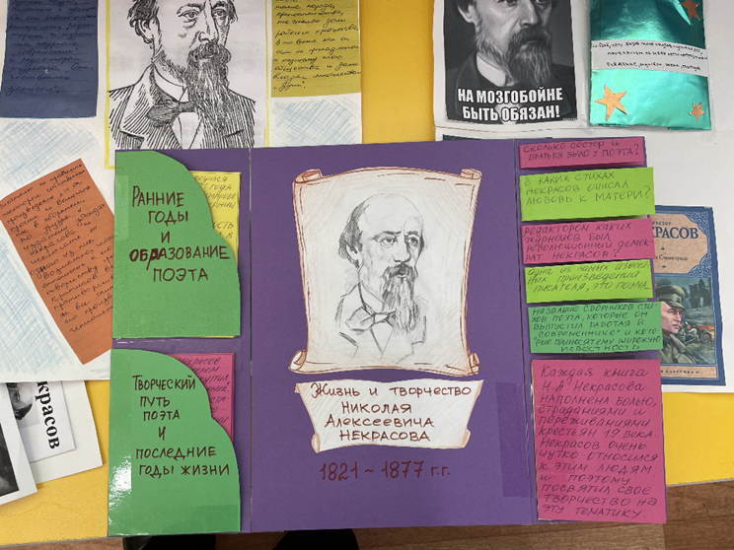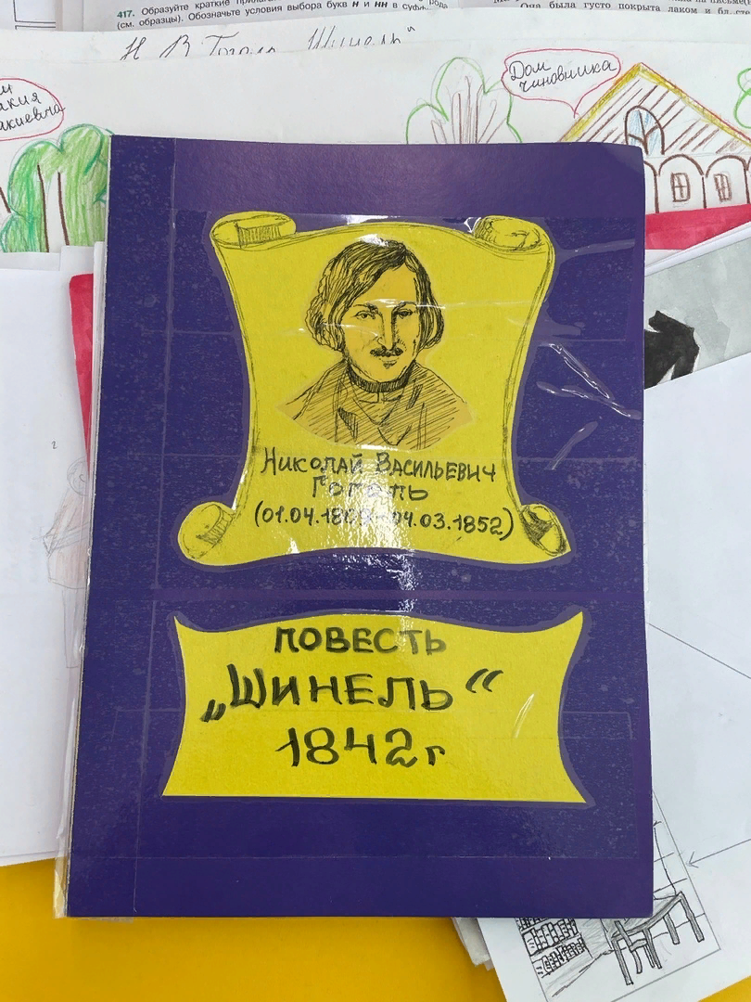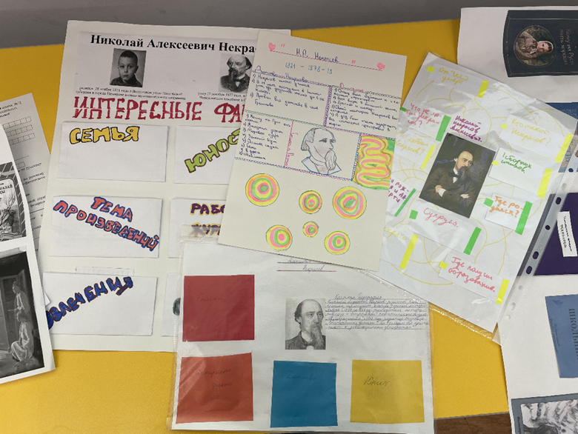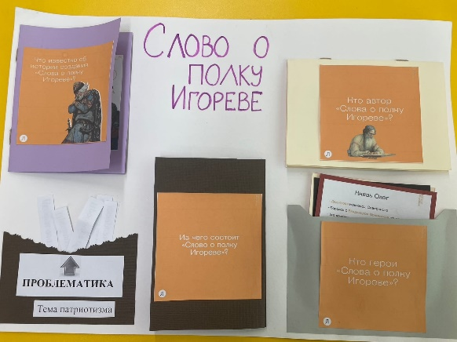
Приложение 2
Интеллект-карты учащихся по комедии Фонвизина «Недоросль», поэме Гоголя «Мертвые души», «Слову о полку Игореве»
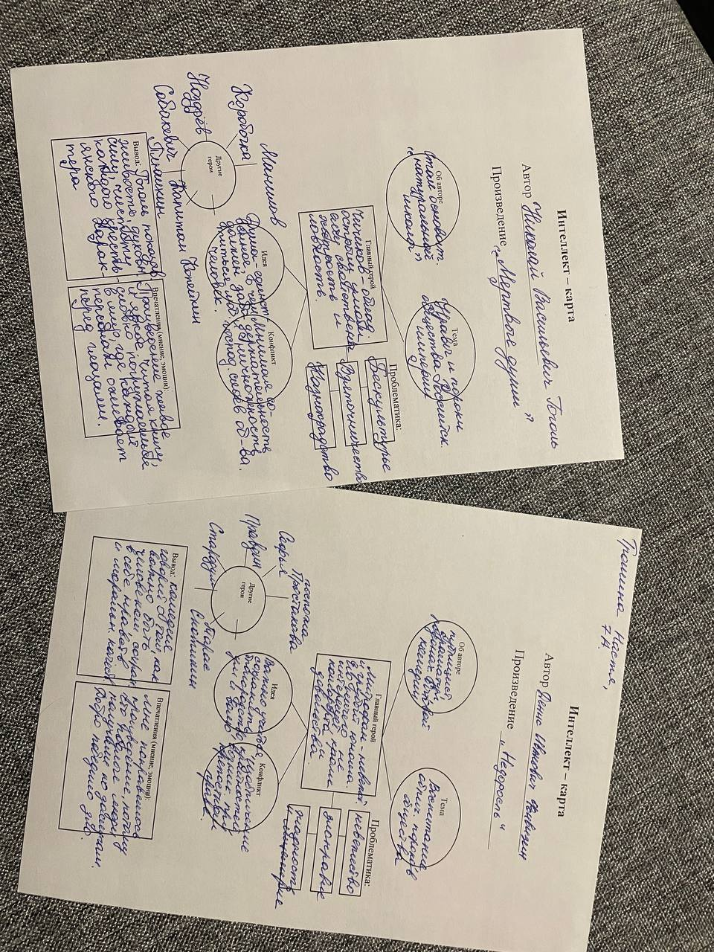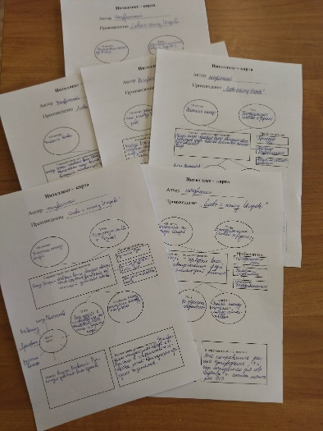
Приложение 3
Рабочий лист (инфографика) для работы по описанию героини рассказа Распутина «Уроки французского»
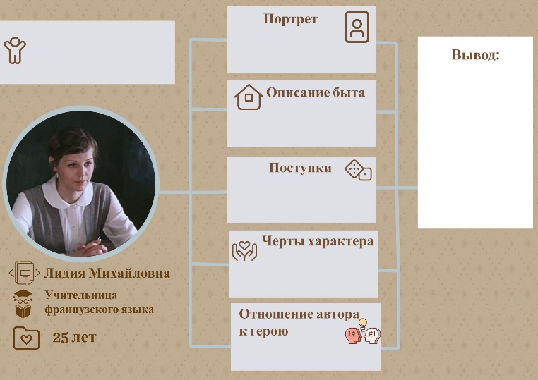
Приложение 4
Визитные карточки по биографии Тургенева и Астафьева
